新竹市育賢國中109學年度健康促進種子學校
反菸拒檳議題成果報告
壹、學校背景分析
- 學校特色
本校位處於新竹市南大路上，是一所中型學校，目前全校七至九年級共有38班，學生數共836人，教職員工115人。
本校學區家長大部分屬於中等階層，對於健康生活形態的建立還有很大的進步空間，因此推動學校健康營造，藉由社會資源、學校課程介入來營造無菸無檳的環境，並且整合及運用學校及社區的人力、物力資源以養成學生良好的健康行為，並進而影響到學生家庭成員的健康概念，以造就良好的健康生活形態並減少日後疾病及健康問題的產生。

- 現況分析
因素 | S(優勢) | W(劣勢) | O(機會點) | T(威脅點)
第一部份 學校本位發展條件
地理環境 | 1本校位於市區南大路附近，附近有新竹117線道交流道，四周交通便利。  2緊臨交大、清大、清大南大校區，學區佳享有高等教育交流資源。 | 交通便捷往往帶來交通雜亂，學生上放學險象環生。 | 因處於樞紐位置，在衛生推廣時有其便利性。
人口學特徵 | 1大部份教師年輕有為，熱情有活力，服務熱忱，具教育理念。  2部份是科技人才，社經地位學識高，重視衛生及健康。  3專業經驗豐富，適才適所，具服務理念。  4學生來源背景多元，部份是科技子女，素質佳，大部份單純善良，可塑性高 | 1老師平均年齡低對衛生工作的推廣，有其不足之處，故變動性大。  2家長的社經地位中等，但工作繁忙有時疏忽孩子的管教，對孩子的衛生健康亦未能有正確的認知，造成老師教導管理上的困擾。 | 1教師團隊合作無間，經驗承傳，增進效益。  2結合熱心家長推動衛生政策，發展學校特色。 | 衛生政策的推廣，往往取決於家庭教育是否能延續學校宣導的部分，因此「自覺」的認知，未能發揮令人耽心。
資源運用 | 從黃校長接掌職務後，積極將學校和社區互相結合，針對社區資源加以整合利用。例如許多基金會等獎學金、助學金可提供家境清寒補助，而學校家長會亦能配合各項活動。 | 因家長較為忙碌，有時能參與的人數不如預期。 | 若能整合社區的資源，共同推廣，將資源共享更具效益。

貳、本市反菸拒檳議題指標
1.反菸拒檳課程融入國中小學校課程，學生正確認知率達85%以上
2.學生吸菸率3%以下
3.吸菸學生參加戒菸率達90%
4.學生電子煙使用率前後測低0.5%以下
5.校園二手菸暴露率5%以下
6.家人在學生面前吸菸比率降低5%
7.學生嚼檳率0.5%以下
8.嚼檳學生參與戒檳率達100%
9.學生反菸拒檳的能力後測達95%
10.無菸校園率達100%
11.無檳校園率達100%

參、具體策略
一、成立健康促進委員會
編號 | 職 稱 | 姓 名 | 備 註
1 | 總召集-校長 | 黃淑文 | 監督與核定計畫
2 | 副召集人-學務主任 | 楊凱仁 | 統籌計畫
3 | 主任委員-教務主任 | 陳育利 | 統籌課程融入
4 | 主任委員-總務主任 | 陳志強 | 統籌支援設備
5 | 主任委員-輔導主任 | 林燕瑜 | 統籌支援教學
6 | 委員-衛生組長 | 邱國華 | 各項活動執行
7 | 委員-體育組長 | 全一偉 | 配合課程及活動實施
8 | 委員-生教組長 | 江瑞明 | 協助辦理各項活動
9 | 委員-訓育組長 | 莊玳翎 | 協助辦理各項活動
10 | 委員-輔導組長 | 張永君 | 協助課程教學執行
11 | 委員-護理師 | 林麗珠 | 協助活動辦理
12 | 委員-護理師 | 葉文莉 | 協助活動辦理
13 | 委員-會計主任 | 余秀梅 | 經費核銷與監督
14 | 委員-七年級級導師 | 李科旻 | 統合七年級教師意見
15 | 委員-八年級級導師 | 李奇樺 | 統合八年級教師意見
16 | 委員-九年級級導師 | 陳智維 | 統合九年級教師意見
二、學校衛生政策
項次 | 推動範疇 | 實施內容
一 | 健康政策 | - 組成健康促進工作團隊，制定實施計畫  - 制定菸害檳榔防制策略及防制小組
二 | 物質環境 | - 製作校園反菸拒檳防制專欄  - 校園張貼反菸拒檳相關標語  - 營造無菸無檳學校環境，維護健康生活  - 與家長會合作，輔導學校周遭商店拒賣菸檳品給學生
三 | 社會環境 | - 推動教師健康促進作為學生榜樣，進而對學校產生認同感  - 辦理各項活動強化學生反菸拒檳技能，進而轉化為行動能力  - 將反菸拒檳議題納入班會作為討論事項
四 | 健康技能 | - 邀請校內外講師宣導反菸拒檳相關議題  - 辦理反菸拒檳藝文競賽  - 利用相關課程實施教學活動，提昇學生對相關資訊認知程度  - 蒐集反菸拒檳前後測資料
五 | 健康服務 | - 結合生教組辦理戒菸教育諮詢、對吸菸吃檳榔學生實施反菸拒檳教育  - 提升健康中心功能  - 結合體育組作提升體適能及辦理體育相關活動
六 | 社區關係 | - 結合校內外及社區人員，協助推動學校衛生工作  - 利用班親會辦理無菸家庭及拒檳宣導活動  - 利用校慶或特殊節日（如母親節、父親節）辦理反菸拒檳宣導活動  - 協同衛生局進行宣導，將文宣品發放有吸菸學生之家庭  - 調查無菸家庭人數並鼓勵吸菸家庭之家人參加戒菸門診
三、健康教學與活動
日期 | 實施對象 | 實施方法 | 實施地點
109.9-110.6 | 全校師生 | 張貼宣導海報 | 學務處公告欄
109.9-110.6 | 全校師生 | 班會討論 | 各班教室
109.9 | 班親會家長 | 投影片  影片宣導 | 視聽教師  班級教室
109.10 | 全校師生 | 反菸拒檳宣導 | 活動中心
109.11 | 全校師生 | 校慶八年級創意進場  校慶運動競賽 | 活動中心  操場
109.12 | 八年級學生 | 健康促進問卷前測 | 電腦教室
110.1 | 七八年級學生 | 反菸拒檳藝文競賽 | 各班教室
110.2-3 | 七年級學生 | 菸害現形記  克癮制勝 | 各班教室
110.3 | 七八年級學生 | 反菸拒檳宣導 | 活動中心
110.5 | 八年級學生 | 健康促進問卷後測 | 電腦教室

肆、實施成果、分析探究及檢討與建議
本次健促問卷前後測結果及與全市109學年度議題指標比對達成與否結果如下：
109學年度本市反菸拒檳議題指標 | 前測 | 後測 | 是否達成
反菸拒檳課程融入國中小學校課程，學生正確認知率達85%以上 | 80.57% | 89.71% | 是
學生吸菸率3%以下 | 0% | 0% | 是
吸菸學生參加戒菸率達90% | 0% | 0% | 是
學生電子煙使用率前後測降低0.5%以下 | 0% | 0% | 是
校園二手菸暴露率5%以下 | 8% | 8% | 否
家人在學生面前吸菸比率降低5% | 28% | 24% | 否
學生嚼檳率0.5%以下 | 0% | 0% | 是
嚼檳學生參與戒檳率達100% | 0% | 0% | 是
學生反菸拒檳後測的能力達95% | 96.75% | 99% | 是
無菸校園率達100% | 100% | 100% | 是
無檳校園率達100% | 100% | 100% | 是
本校在「反菸拒檳認知率」、「學生吸菸率」、「吸菸學生參加戒菸率」、「學生電子煙使用率」、「學生嚼檳率」、「嚼檳學生參與戒檳率」、「學生反菸拒檳後測能力」「無菸檳校園率」皆有達到109學年度議題指標，但在「校園二手菸暴露率」、「家人在學生面前吸菸比率」未達新竹市所訂指標。在「校園二手菸暴露率」部分，因校內仍然有各項工程在進行，會請總務處管理人員與施工單位協調後並訂定菸檳使用辦法做更完善的管理；在「家人在學生面前吸菸比率」部分，每學期皆會在班級家長會做菸害宣導，也會結合學校資源及家庭辦理相關獎勵活動，但這幾年成效依然不佳，是否需要更改宣導方式有待健康促進委員會做討論。
伍、活動成果照片
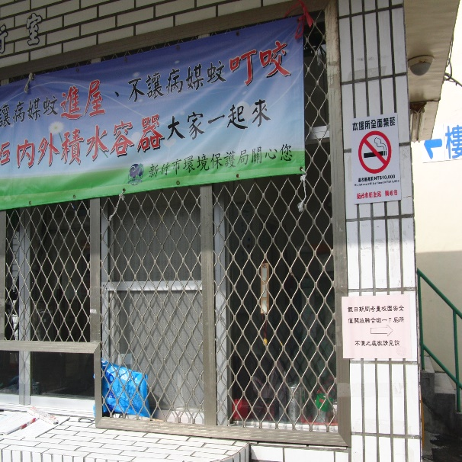 | 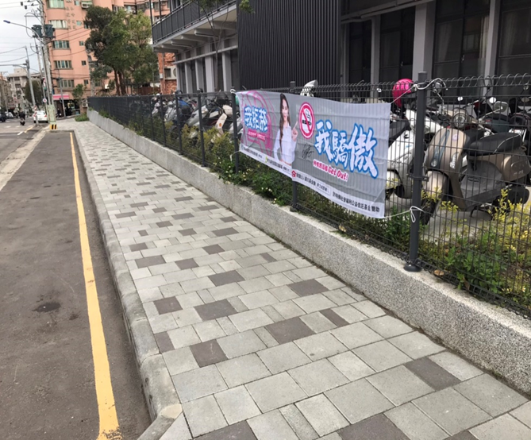
說明：於校園入口設立無菸標示塑造無菸校園氛圍 | 說明：於校園通學步道設立無菸標示塑造無菸校園氛圍
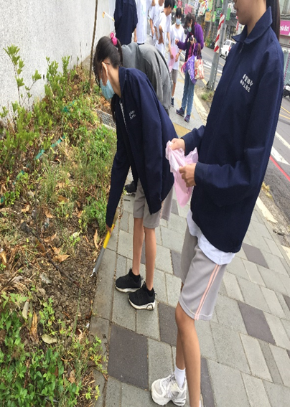 | 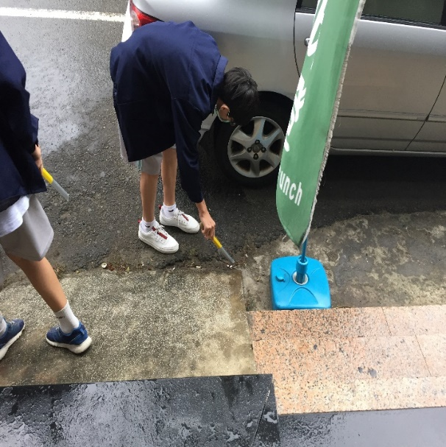
說明：志工學生至學校週圍抽菸熱點撿拾菸蒂 | 說明：志工學生至學校週圍抽菸熱點撿拾菸蒂
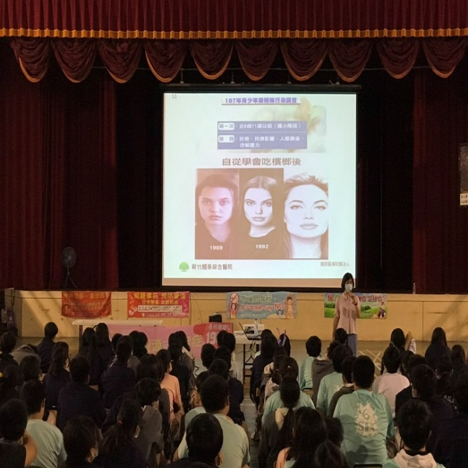 | 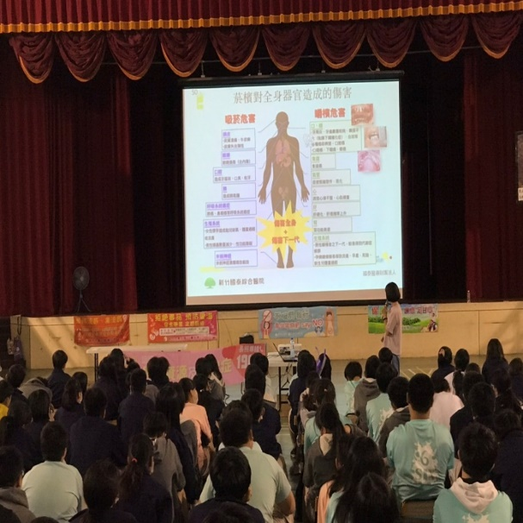
說明：學生集會對學生做反菸檳宣導及相關法規介紹 | 說明：學生集會對學生做反菸檳宣導及相關法規介紹
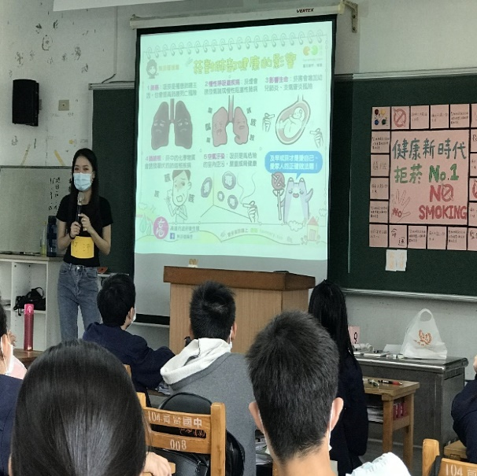 | 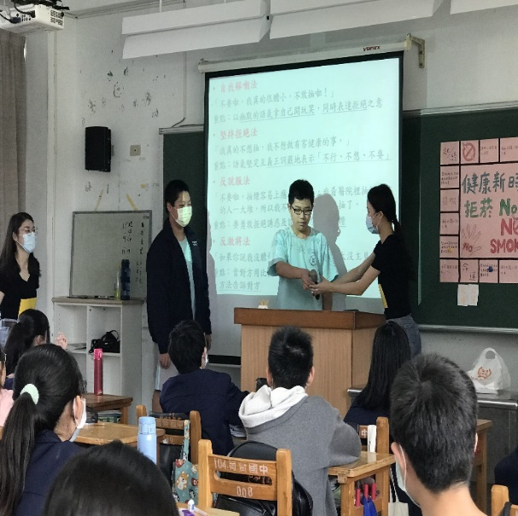
說明：元培護理系入班做拒絕菸檳技巧教學 | 說明：元培護理系入班做拒絕菸檳技巧教學
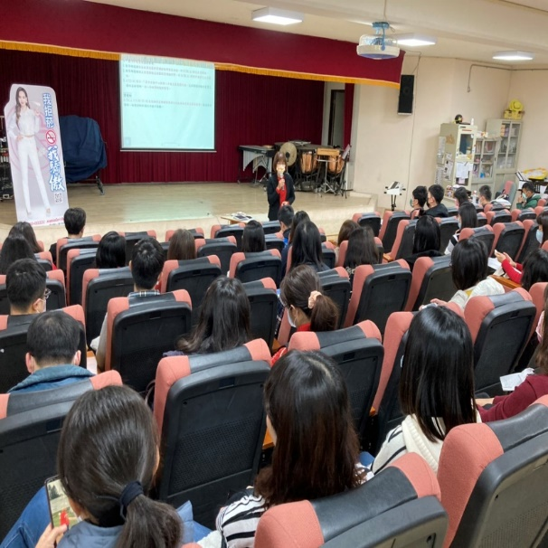 | 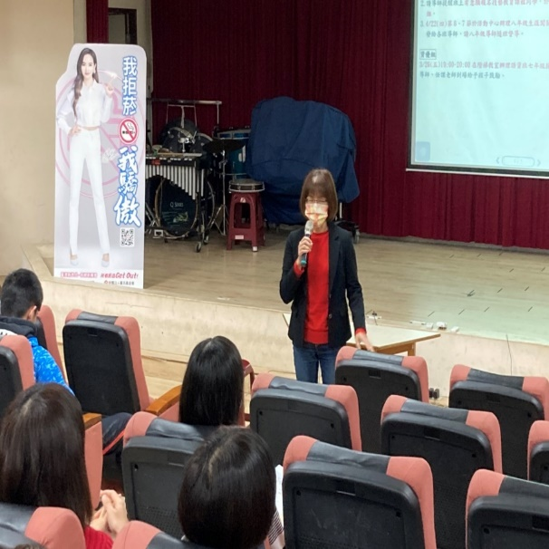
說明：於擴大導師會報對全校教職同仁做菸檳宣導 | 說明：於擴大導師會報對全校教職同仁做菸檳宣導
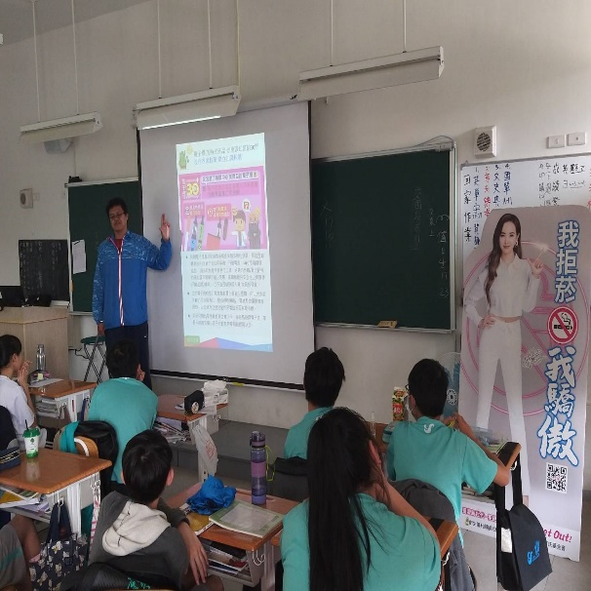 | 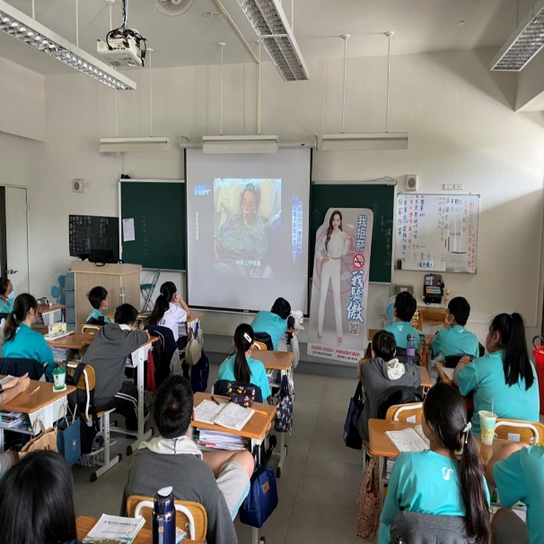
說明：生教組長至查獲電子菸班級做菸害宣導 | 說明：生教組長至查獲電子菸班級做菸害宣導
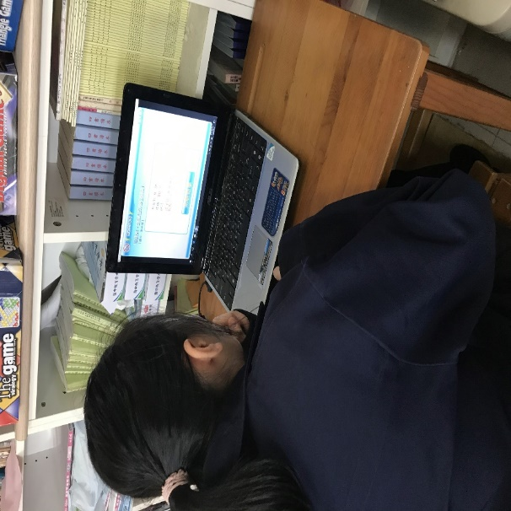 | 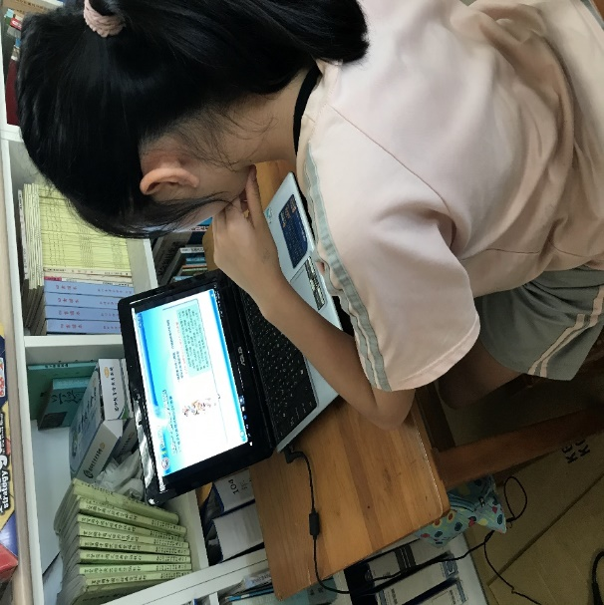
說明：針對吸菸學生做戒菸教育、測驗及後續追蹤 | 說明：針對吸菸學生做戒菸教育、測驗及後續追蹤
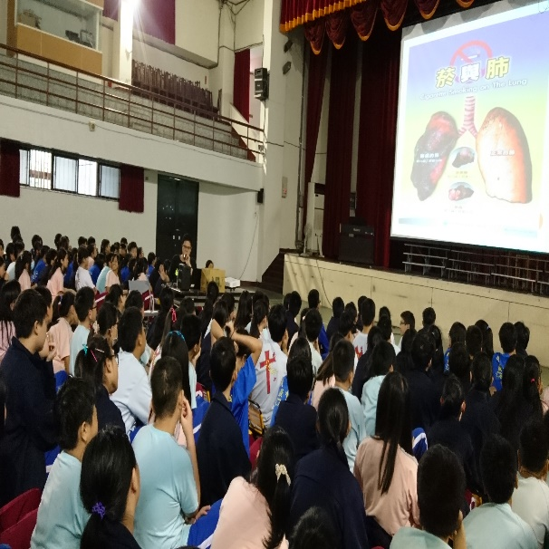 | 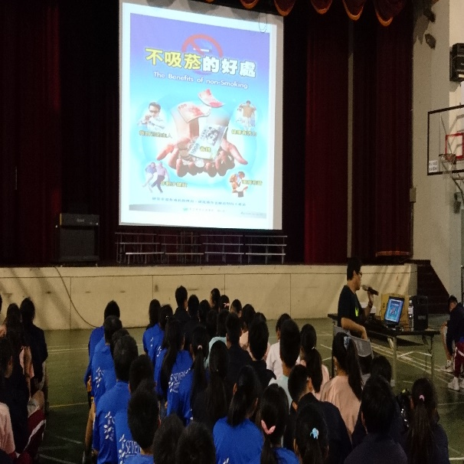
說明：針對八年級學生做反菸拒檳宣導及有獎徵答 | 說明：針對八年級學生做反菸拒檳宣導及有獎徵答
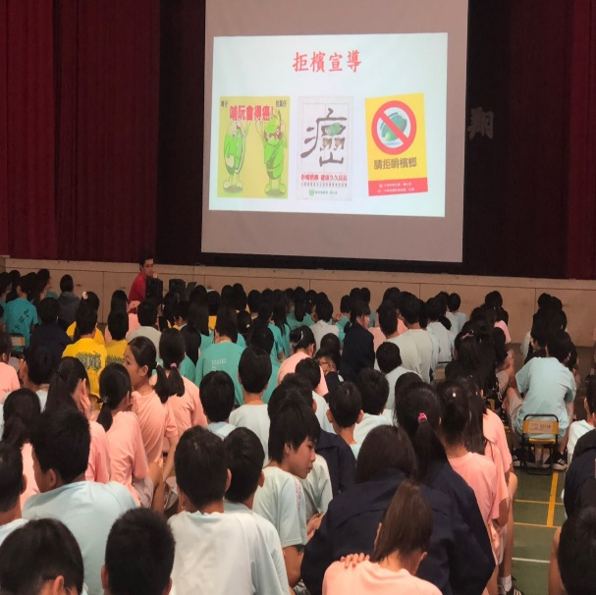 | 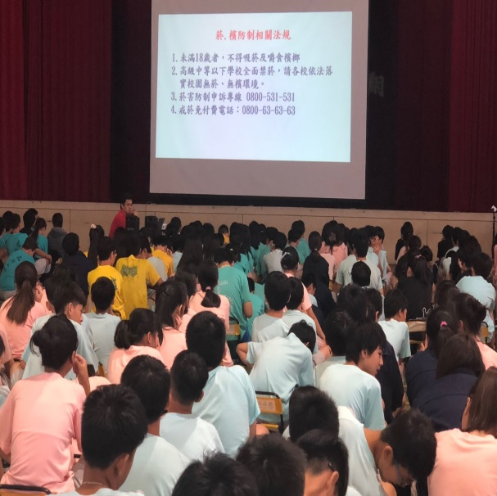
說明：針對八年級學生做反菸拒檳宣導及有獎徵答 | 說明：針對八年級學生做反菸拒檳宣導及有獎徵答

